

Simulator de cozi

Senila Constantin
Grupa 30223
An 2 semestrul 2

Cuprins
- Obiectivul temei
- Analiza temei, cazuri de utilizare, scenario
- Proiectare
- Implementare
- Rezultate
- Concluzii
- Bibliografie

- Obiectivul temei
In aceasta tema obiectivul a fost de a proiecta in Java un simulator de cozi. Acest simulator primea ca date de intrare numarul de clienti pe prima linie, pe a doua linie se primeau numarul de cozi, pe a treia linie se primea timpul maxim in care sunt deschise cozile, iar pe atreia linie se primesc timpul minim si timpul maxim in care clientii pot intra in coada, iar pe ultima linie se primeste timpul minim si timpul maxim in care un client termina treaba din momentul in care ajunge la inceptutul cozii. O data ce s-au citit datele de intrare cerinta temei prevedea creearea clientilor in mod random. Fiecare client are un id reprezetand numarul fiecaruia, timpul la care clientul va ajunge la coadapentru a-si astepta randul, iar cea de-a treia data despre client este timpul pe care trebuie sa il astepte pentru a iesi din coada dupa ce acesta ajunge la “casa”. Cerinta prevede ca atunci cand nu este nici un client la cozi, acestea sa fie inchise, iar cand clientii se plaseaza la cozi acestea sa se deschida. Pentru a eficientiza tot procesul trebuia sa se verifice la care coada clientul va astepta cel mai putin pentru a fi plasat acolo. De asemenea toate aceste etape trebuiau afisate intr-un fisier de iesire pentru a se vedea fiecare pas. Tot aceasta tema trebuia implementata cu thread-uri, astfel incat fiecare coada sa aibe cate un thread, putand astfel sa functioneze fiecare independent fata de restul.

- Analiza temei, cazuri de utilizare, scenariu
Structura codului este asemanatoare scheletului prezentat in prezentarea temei. Clasa Task reprezinta un client care are ca si attribute id-ul reprezetand numarul, acesta fiind dat in ordine crescatoare de la 1 la numarul de client dupa ordonarea acestora in funtie de arrivalTime in mod crescator. Tot in clasa Task mai sunt doua atribute arrivalTime care reprezinta timpul la care un cliente este plasat la coada unde are de asteptat cel mai putin, iar cel de al treilea atribut este processingTime care reprezinta timpul de care are nevoie pentru a-si termina treaba o data ajuns in fata cozii. Clasa Server reprezinta coada care poate fi deschisa daca in aceasta se afla client, sau inchsisa altfel. Clasa Scheduler are ca rol deschiderea si inchiderea cozilor. Tot in aceasta clasa se verifica in care coada se poate astepta mai putin pentru a putea fi introdus urmatorul client in acel moment. Clasa principala SimulationManager continue si main-ul unde se incepe tot procesul. Aceasta clasa are doi constructori, unul fiind constructoul care are ca si argumente doua fisiere, de intrare si de iesire din care se vor citi datele de intare si respective se vor afisa, iar celalalt constructor Are ca si argument un ArrayList si un fisier de iesire. In aceasta clasa se vor genera random clientii respectand datele de intrare. Pentru a afce citirea din fisier am implementat o metoda de unde se citesc datele din fisierul de intrare.
In aceasta tema am avut de testat programul scris pe teri exemple de date de intrare date la inceputul temei. In aceste date de intrare sunt respectate dupa cum am precizat si mai sus ordinea fieacarui numar. Acesata ordine presupune pe prima linie numarul de client, pe a doua linie numarul de cozi diponibile pentru acea rulare, pe atreaia linie timpul maxim in care se pot procesa clientii generate aleatory in functie de minArrivalTime si maxArrivalTime care sunt prezente pe linia 4 si reprezinta timpul la care un client se plaseaza la o coada sa isis astepte randul. De asemenea pe ultima linie sunt prezente minProcessingTime si respective maxProcessingTime dupa care se va calcula timpul de care este nevoie ca un client sa fie terminat din momentul in care ajunge in fata cozii. Datele de intrare gtrebuie sa fie neaparat dupa cerintele precizate mai sus. Datele de intrare date in cerinta sunt utile pentru a verifica cum functioneaza programul scris pe mai mullte scenarii, cum ar fi:
- Primul exemplu este cazul in care in majoritatea cazurilor fiecare client este plasat tot timpul la o coada la care nu are de asteptat deloc sau in unele cazuri foarte putin;
- Cel de al doilea exemplu are mai multi clienti si de asemenea si mai multe cozi, acest exemplu fiind un exemplu foarte bun pentru a verifica cum functioneaza programul in cazul in care sunt mai multi client si daca se allege bine coada in care clientul ar avea cel mai putin de asteptat pana acesta sa ajunga in fata cozii. Acest exemplu este un caz in care clientii au sa fie terminate in timpul dat cadate de intrare;
- Ultimul test, adica cel de al treilea cerut in tema pentru testarea programului este cel in care in datele de intrare sunt dati foarte multi client si bineinteles un numar mai mare de cozi dar nu sufucuent pentru ca acesti client sa fie terminate in timpul in maxim dat ca date de intrare. In acest caz programul se termina dar cozile inca nu se golesc de tot pentru a putea fi inchise.

- Proiectare
Proiectarea acestei teme a fost una care mi-a pus putine dificultati avand in vedere ca am avut de folosit Thread-urile. Fiind prezentat scheletul de clase in prezentarea laboratorului am decis sa ma ghidez dupa el, acesta fiindu-mi de mare ajutor in implementare. In mare parte in aceasta tema eu am respectat scheletul prezentat, folosind doar acele clase care erau precizate acolo.
Clientul este prezentat de clasa Task care are doar trei attribute: id-ul care reprezinta numarul sau, acesta fiinde de la unu pana la numarul de client dat in datele de intrare, atributul arrivalTime care reprezinta timpul la care clientul este plasat la coada pentru a-si astepta randul si atributul processingTime care reprezinta timpul de care are nevoie pantru a-si termina treaba la coada o data ce acesta ajunge in fata.
Coada este reprezentata de clasa Server care are la randul ei 4 atribute si anume atributul tasks care reprezinta cozile de client, atributul waitingPeriod care reprezinta perioada de asteptare la acea coada. Acset atribut waitingPeriod este util pentru a calcula la care coada se asteapta cel mai putin pentru a putea fi adaugat un nou client. Cel de al treilea atribut este id-ul care reprezinta numarul cozii, acestea fiind numerotate de la 1 la numarul de cozi dat in datele de intrare. Cel de al patru-lea atribut este modQ care este de tip Boolean si care este true in caz ca Server-ul este deschis si false in caz contrar.
Clasa Scheduler are rolul de a gestiona cozile si anume clasa Server, aceasta are 5 atribute. Primul atribut este un ArrayList de tipul Server reprezetand cozile programului. Al doilea atribut este un int maxNoServers care reprezinta numarul de cozi din progarmul deja in rulare, aceaste informatii sunt date in datele de intrare. Un alt atribut este thread care presupune thread de tipul Thread care reprezinta strategia in fiecare process din acest program. Atributul sum este de tip int si acesta este folosit pentru calculatrea sumei la fiecare adaugare a unui client in coada a tipumului de asteptare a acestuia pana la inceputul cozii. Acest atribut va fi folosit pentru calcularea mediei timpului de asteptare la finalul programului,
Clasa SimulationManager este clasa de baza a acestui program continand si metoda main. Aceasta clasa are doi constructori si anume unul este folosit pentru cazul in care citirea se face din fisier si afisarea tot intr-un fisir de iesire. Cel de al doilea constructor are ca si parametri un fisier de iesire si un ArrayList cu datele de intrare, acestea fiind citite din interfata grafica. In ambii constructurii se creeaza fisierul de iesire dat ca si argukment in cazul in care acesta nu exista, pentru a putea fi facuta afisarea in acel fisier. Aceasta clasa are ca si atribute cate unul pentru fiecare data de intrare. In acest caza avem un numberOfClients care reprezinta numarul clientilor din acest program, numberOfServers care reprezinta numarul de cozi din programul care deja ruleaza. De asemenea aici mai sunt si atrbutele cu valoare minima si maxima pentru timpul in care un client intra in coda si respective timupul minim si maxim de care un client are nevoie sa isi resolve treaba in coada. Aceste minime si maxime sunt utile pentru generarea clientilor random, acestia primint un timp random dar care sa respecte minimul si maximul pentru intrare in coada, respectiv pentru treaba din coada. Un alt atribut este outF care presupune fisierul de iesire in care se va afisa rezultatul. Atributul sumServiceTime care are ca rol in efectuarea medie de asteptare pentru client, adica cat ar veni timpul mediua per client pentru a termina treaba in coada. Atributul generatedTasks are rolul de stoca clientii generate random.
Clasa ConcreteStrategyQueue este reprezentata strategia de implementare, unde este implementata metoda addTask, metoda din interfata Strategy pe care clasa ConcreteStrategyQueue o implementeaza.
Clasa ConcreteStrategyTime este cea de a doua clasa care implementeaza interfata Strategy si are definite metoda addTask la fel ca si ConcreteStrategyQueue unde se adauga clientul la coada cu timpul de asteptare cel mai mic.
Clasa Gui reprezinta clasa unde am construit interfata grafica de unde utilizatorul poate citi datele de intrare. In aceasta clasa sunt prezente mul mai multe atribute care sunt folosite pentru a da aspectul interfetei grafice. Interfata grafica dispune de 8 JtextField-uri unde se vor scrie datele de intrare ale utilizatorului. Primul JtextFiel presupune numarul de client si trebuie introdus un numar de tip intreg. Al doilea JtextField reprezinta numarul de cozi si de asemena trebuie introdus un numar intreg. Al treilea JTextField reprezinta tipul maxim in care cozile pot procesa clientii din ele si de asemenea trebuie un numar intreg introdus. Urmatoarele patru JtextFielduri reprezinta minimurile si maximurile de care este nevoie pentru generarea clientilor si de asemenea trebuie in fiecare cate un numar de tip intreg. Ultimul JtextField reprezinta numele fisierului de iesire, in caz ca acesta nu exista fisierul se va creea. In interfata grafica mai este un buton de start care va incepe rularea programului.
Interfata Grafica:
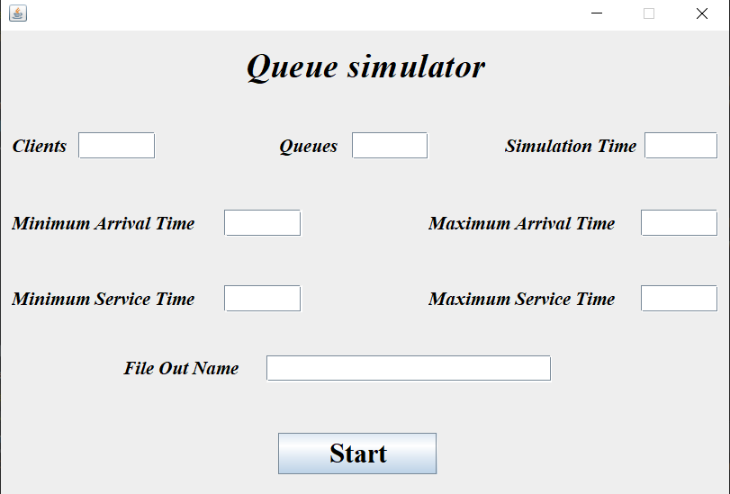
Pentru aceasta tema am folosit doar un pachet “pachet_assignment2” unde am toate clasele.
Diagrama UML este:
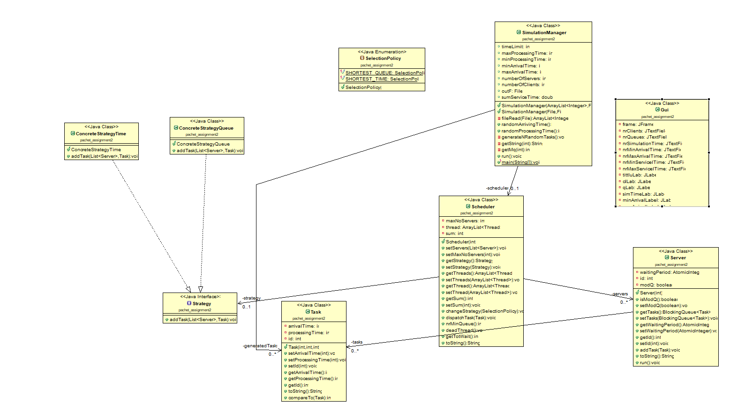

- Implementare
In clasa Server am implementat metoda addTask care efectueaza adaugarea ubui client in coada; metoda toString care compune un string cu acea coada si returneaza rezultatul, aceasta functie este folosita pentru afisare ajutand la compunera string-ului de afisat. Tot in aceasta clasa mai am metoda run care decsrie activitatea cozii atata timp cat este pornit si are client in ea.
In clasa Task am doua metode: metoda toString care are rolul de a transforma intr-un string de forma “(id,arrivalTime,processingTime)” fiecare cient care va ajuta pentru afisare. Cea de a doua metoda eeste metoda compareTo care ajuta la ordonarea clientilor dupa generarea acestora in funtie de arrivalTime.
Clasa Scheduler are implementata metoda nrMinQueue care calculeaza timpul minim de asteptare din acele cozi pentru a putea adauga un client in coada respective. De asemenea este implementata metoda dispatchTask care foloseste metoda precitata mai sus si pune in coada cu cel mai kic timp clientul. Metoda deadThread are rolul de a incheia procesul atunci cand este apelat, parcurgand lista de servere si setand modQ la false. Metoda getTotWait din Scheduler are rolul de a calcula timpul maxim dintro coada pentru a vedea daca este mai mare decat 0. De asemenea si aici este implementata si metoda toString care transforma intr- un string datele de afisare.
Calsa SimulationManager are cele mai multe metode implementate. O prima metoda este metoda fileRead care citeste toate datele din fisier. O a doua metoda este generateNRandomTasks care genereaza random clientii si ii ordoneaza apoi. Metoda getString formeaza string-ul final pe care il retusneaza, acesta afisandu-se. Metoda getMq calculeaza daca se mai afla ceva client in coada si returneaza timpul in care se v-a termina coada si 0 in caz contrar. Metoda run apeleaza metoda dispatchTask si contiuna procesula pana la terminarea timpului sau a clientilor.
- Rezultate
In aceata tema am testat pe datele date in cerinta. Pentru primele doua exemple programul a functionat corect si sa-au termiat toti clientii din coada, programul terminandu-se si el. Pentru cel de al treilea exemplu programul functioneaza correct dar timpul dat ca si date de intrare nu este sufficient pentru terminarea tuturor clientilor din cozi.
Un exemplu de date de intrare si de iesire ar fi acesta:
- Fisierul de intrare:
- 4
2
60
2,30
2,4

- Fisierul de iesire:
- Time 0
Waiting clients: (1,7,3); (2,8,2); (3,17,2); (4,25,2)
Queue 1: closed
Queue 2: closed
Time 1
Waiting clients: (1,7,3); (2,8,2); (3,17,2); (4,25,2)
Queue 1: closed
Queue 2: closed
Time 2
Waiting clients: (1,7,3); (2,8,2); (3,17,2); (4,25,2)
Queue 1: closed
Queue 2: closed
Time 3
Waiting clients: (1,7,3); (2,8,2); (3,17,2); (4,25,2)
Queue 1: closed
Queue 2: closed
Time 4
Waiting clients: (1,7,3); (2,8,2); (3,17,2); (4,25,2)
Queue 1: closed
Queue 2: closed
Time 5
Waiting clients: (1,7,3); (2,8,2); (3,17,2); (4,25,2)
Queue 1: closed
Queue 2: closed
Time 6
Waiting clients: (1,7,3); (2,8,2); (3,17,2); (4,25,2)
Queue 1: closed
Queue 2: closed
Time 7
Waiting clients: (2,8,2); (3,17,2); (4,25,2)
Queue 1: (1,7,3)
Queue 2: closed
Time 8
Waiting clients: (3,17,2); (4,25,2)
Queue 1: (1,7,2)
Queue 2: (2,8,2)
Time 9
Waiting clients: (3,17,2); (4,25,2)
Queue 1: (1,7,1)
Queue 2: (2,8,1)
Time 10
Waiting clients: (3,17,2); (4,25,2)
Queue 1: closed
Queue 2: closed
Time 11
Waiting clients: (3,17,2); (4,25,2)
Queue 1: closed
Queue 2: closed
Time 12
Waiting clients: (3,17,2); (4,25,2)
Queue 1: closed
Queue 2: closed
Time 13
Waiting clients: (3,17,2); (4,25,2)
Queue 1: closed
Queue 2: closed
Time 14
Waiting clients: (3,17,2); (4,25,2)
Queue 1: closed
Queue 2: closed
Time 15
Waiting clients: (3,17,2); (4,25,2)
Queue 1: closed
Queue 2: closed
Time 16
Waiting clients: (3,17,2); (4,25,2)
Queue 1: closed
Queue 2: closed
Time 17
Waiting clients: (4,25,2)
Queue 1: (3,17,2)
Queue 2: closed
Time 18
Waiting clients: (4,25,2)
Queue 1: (3,17,1)
Queue 2: closed
Time 19
Waiting clients: (4,25,2)
Queue 1: closed
Queue 2: closed
Time 20
Waiting clients: (4,25,2)
Queue 1: closed
Queue 2: closed
Time 21
Waiting clients: (4,25,2)
Queue 1: closed
Queue 2: closed
Time 22
Waiting clients: (4,25,2)
Queue 1: closed
Queue 2: closed
Time 23
Waiting clients: (4,25,2)
Queue 1: closed
Queue 2: closed
Time 24
Waiting clients: (4,25,2)
Queue 1: closed
Queue 2: closed
Time 25
Waiting clients:
Queue 1: (4,25,2)
Queue 2: closed
Time 26
Waiting clients:
Queue 1: (4,25,1)
Queue 2: closed
Time 27
Waiting clients:
Queue 1: closed
Queue 2: closed
Average waiting time: 0.0
Average service time: 2.25

- Concluzii
Pentru rezolvarea acestei temi am avut nevoie de foarte multa documentare pentru a intelege cum functioneaza Thread-urile si cum se poate lucre cu acestea. Am reusit sa inteleg incet incet Thread-urile prin intermediul youtobe-ului in mare parte.
Ca si idei de inbunatatire pentru aceasta tema ar fi implementarea interfetei grafice unde sa se si afiseze rezultatele in interfata. O interfata mai prietenoasa cu utilizatorul ar fi o inbunatatire destul de buna consider eu.
- Bibliografie
      - java.util.Timer.schedule() Method - Tutorialspoint
      - Java Thread Pool Example using Executors and ThreadPoolExecutor (javacodegeeks.com)
      - https://docs.oracle.com/javase/7/docs/api/java/lang/Thread.html

